Контрольная работа по алгебре №3
по теме «Функция у=х^{n}. Корень степени n»
Вариант 1
№1. Постройте график функции у=х³. Является ли эта функция чётной или нечётной? Принадлежит ли графику функции у=х³ точки А(-5; 125), В(4; 64), С(-3; -27)?
№2. Вычислить:
а) 5 - 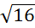 = б) 2 + 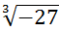 = в) 4 - 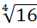 =
г) ⋅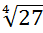 = д) 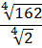 =
№3. Определите, между какими соседними натуральными числами заключено число 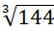
№4. Сравните:
а) и б) и 1
в) и 2 г) -4 и 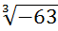
№5. Найти область определения функции:
а) у= 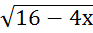 б) у= 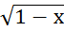 +
в) f(x)=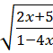
Контрольная работа по алгебре №3
по теме «Функция у=х^{n}. Корень степени n»
Вариант 2
№1. Постройте график функции у=х⁴. Является ли эта функция чётной или нечётной? Принадлежит ли графику функции у=х³ точки А(-3; 81), В(-5; 125), С(2; 16)?
№2. Вычислить:
а) 3 - 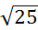 = б) 5 + 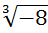 = в) 3 - 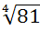 =
г) ⋅ = д) 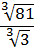 =
№3. Определите, между какими соседними натуральными числами заключено число 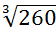
№4. Сравните:
а) и б) и 1
в) и 2 г) -3 и 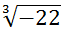
№5. Найти область определения функции:
а) у= 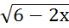 б) у= 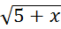 +
в) f(x)=